广州市妇女儿童医疗中心柳州医院
单一来源采购征求意见公示

广州市妇女儿童医疗中心柳州医院拟采用单一来源方式采购腹腔镜镜头1批。现将有关情况向潜在供应商征求意见。征求意见期限从2023年4月7日起至2023年4月13日止。
项目名称 | 品牌 | 数量 | 供应商名称 | 供应商地址
腹腔镜镜头1批 | 卡尔史托斯 | 1批 | 广西南宁威洛克电子科技有限公司 | 南宁市友谊路48-6号9栋六层601号（原广西南宁良凤江国家森林公园建材仓储中心10号楼仓库）
潜在供应商对公示内容有异议的，请于公示期满前以实名书面（包括联系人、地址、联系电话）形式将意见反馈至广州市妇女儿童医疗中心柳州医院纪检监察室（地址：柳州市博园大道50号，联系人：孔主任，联系电话：0772-2827745）。
广州市妇女儿童医疗中心柳州医院招标办
2023年4月7日
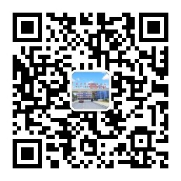

附：单一来源采购专家论证意见表
